***Кандидаты в состав***

***Молодежного парламента при***

***Кореличском районном Совете депутатов***

***от Мирского избирательного***

***округа №4 – ГУО «СШ г.п.Мир»***

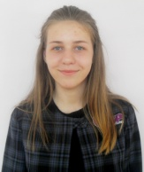

***Мурашко П.Д***

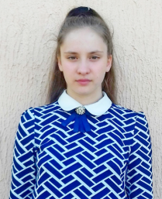

***Скок В.Л.***

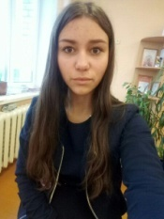

***Корольчук А.В.***

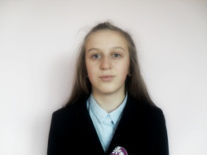 ***Скурат Я.Г.***

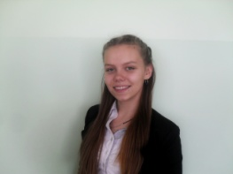

***Нечай А.Н.***

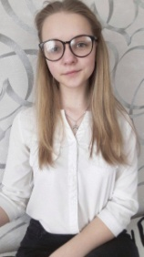

***Крупец А.А.***

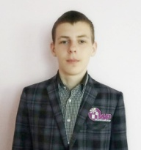

***Нарышкин Н.Г.***

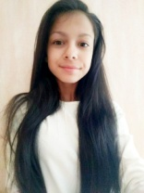

***Лазарева В. Д***